**Shiro学习笔记**

**第一章**

Shiro Hello Word的实现

首先创建Maven project，在pom.xml文件中配置Shiro需要的jar包的依赖

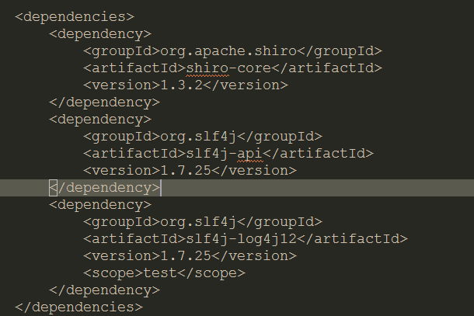

然后添加需要的配置文件



Shiro.ini文件用来配置用户信息

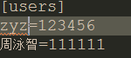

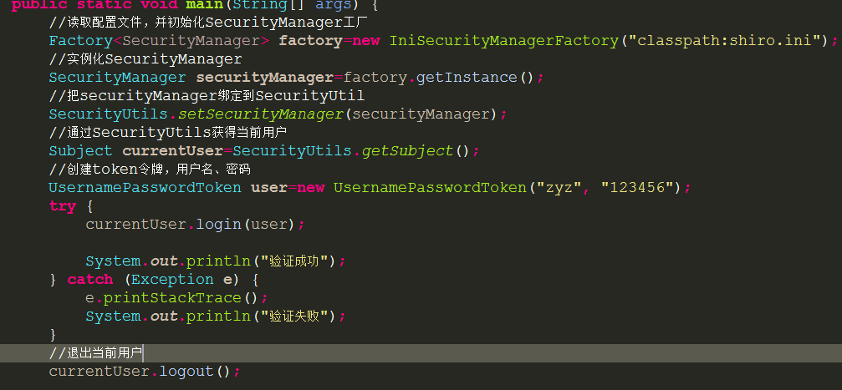

当在创建token令牌，使用构造函数UsernamePasswordToken(),用户名是中文时会出现乱码，出现与shiro.xml中的用户名无法匹配现象

第二章 Shiro 身份认证之 JDBCRealm

使用JDBCRealm从数据库中读取数据进行用户验证，添加需要的jar包的依赖，在第一章的依赖的基础上加上

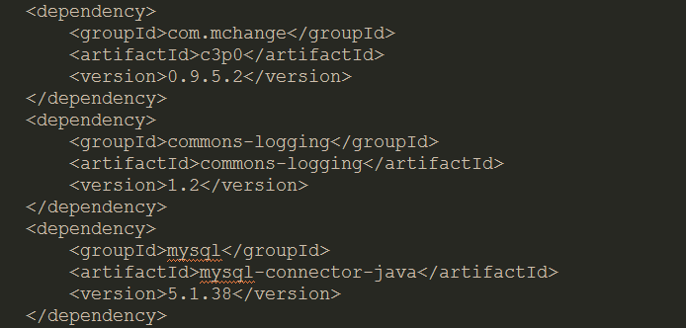

然后编写jdbc_realm.ini配置文件，有以下的部分

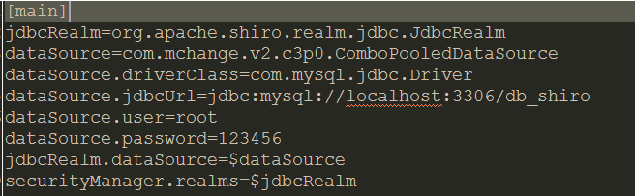

JdbcRealm以及dataSource相当两个引用被定义的类初始化，然后给dataSource需要用到的属性复制，再给jdbcRealm.dataSource赋值，$取的是该配置文件中的值

最后进行验证

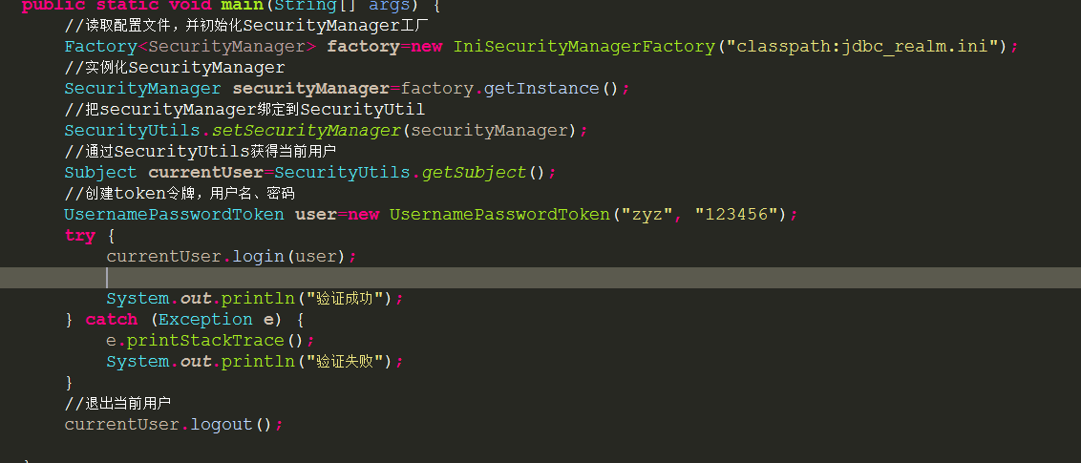

第三章 Shiro 权限认证

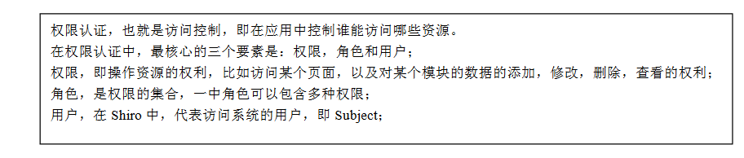

1. 编程式权限认证

基于角色的访问控制，创建基于角色的配置文件

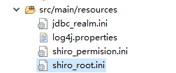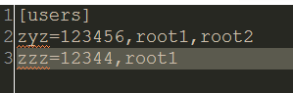

基于指定的文件对用户的身份进行登录认证后进行角色的访问控制验证，用户身份认证封装成util了

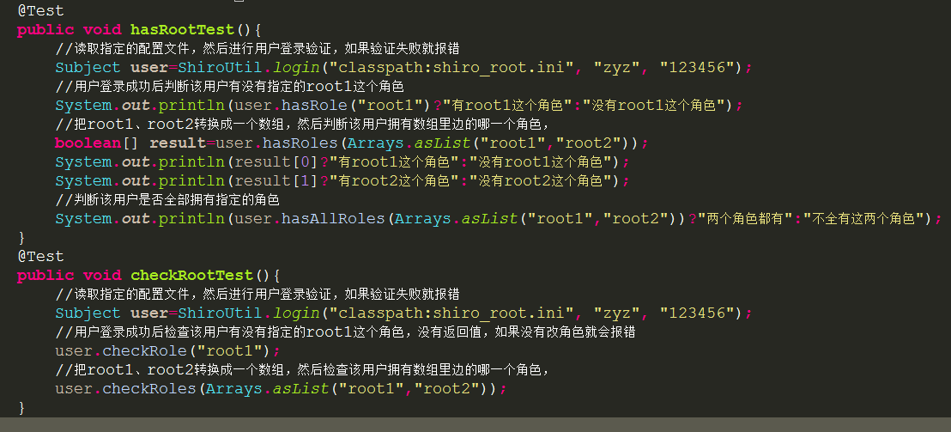

基于权限的访问控制，创建基于权限的配置文件

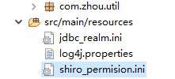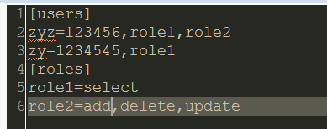

对用户进行权限的验证

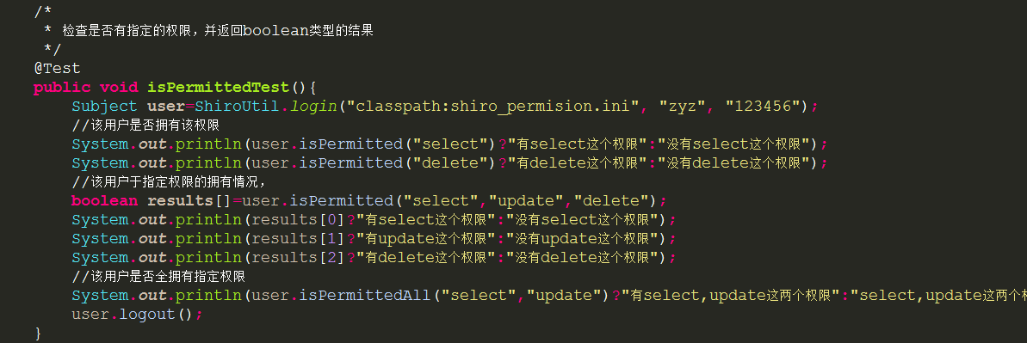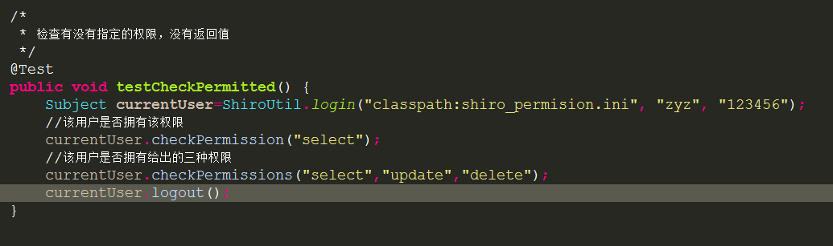

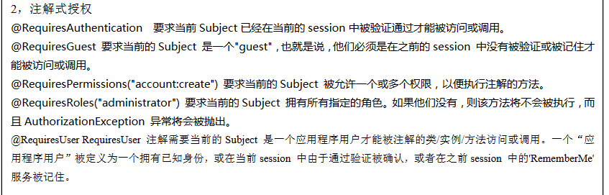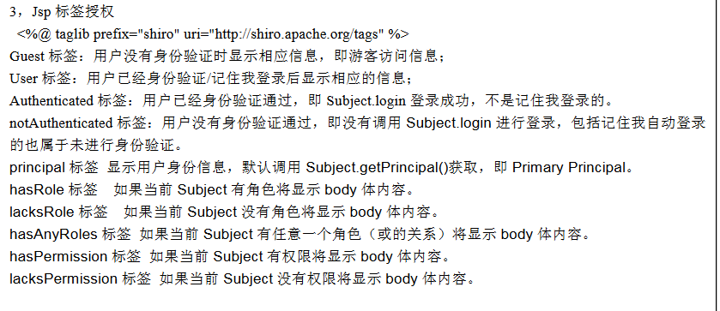

第五讲：shiro web开发

首先创建一个maven-project，选择的是web项目，然后在webapp目录下添加META-INF目录以及文件，可以通过新建一个web工程复制过来，然后更换web.xml文件，在pom.xml中配置需要用到的jar包依赖，添加log4j需要的配置文件到指定目录



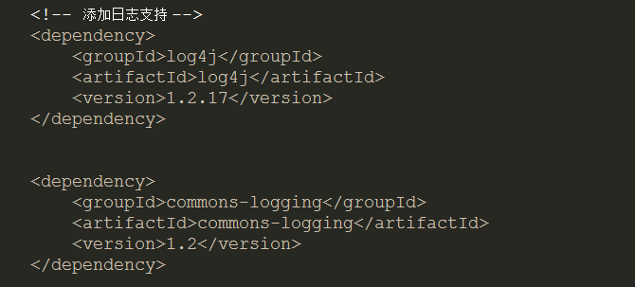

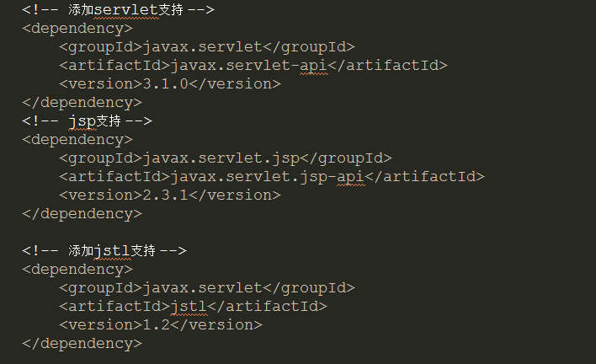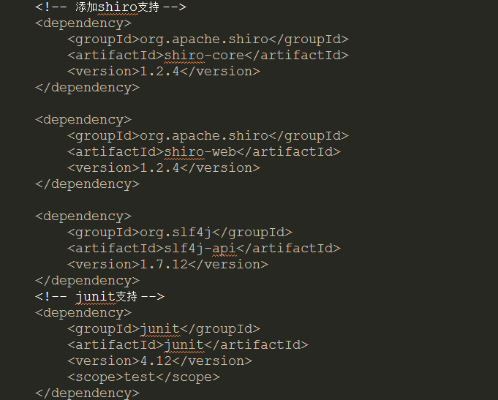

在web.xml中配置shiro监听器以及过滤器

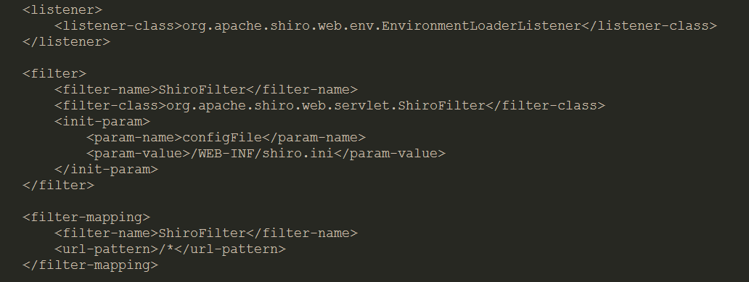

<parm-value>的值是当过滤器起作用是加载的配置文件，

[main]

shiro.loginUrl=/login 对没有登录的用户跳转到指定的/login

roles.unauthorizedUrl=/unauthorized.jsp 对没有该角色的用户跳转到指定的/unauthorized.jsp

perms.unauthorizedUrl=/unauthorized.jsp对没有该权限的用户跳转到指定的jsp

[users]下边配置的语法： 用户名=密码,角色名,角色名…

[]roles]下边配置的语法： 角色名=对应的权限

[urls] 下边配置的语法： /login=anon:不需要对/login进行拦截

/admin=authc:访问/admin时拦截进行身份验证

/admin= perms["user:*"],访问/admin时进行角色验证，如果登录用户没有该角色，跳转到roles.unauthorizedUrl= 指定的页面,因此会自动的先进行用户的身份认证，如果没有登录直接就跳转到shiro.loginUrl=指定的url中，不需要进行后续的身份认证

/teacher=roles[teacher] 访问/teacher时进行权限验证，如果登录用户没有该权限，跳转到perms.unauthorizedUrl= 指定的页面，因此会自动的先进行用户的身份认证，如果没有登录直接就跳转到shiro.loginUrl=指定的url中，不需要进行后续的权限认证

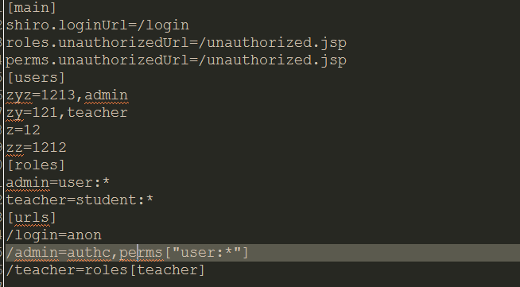 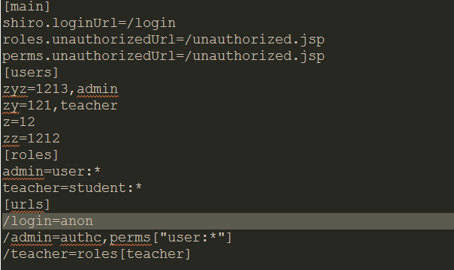

编写两个需要使用到的Servlet



内容根据需求如下：

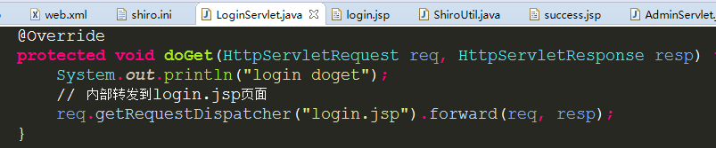 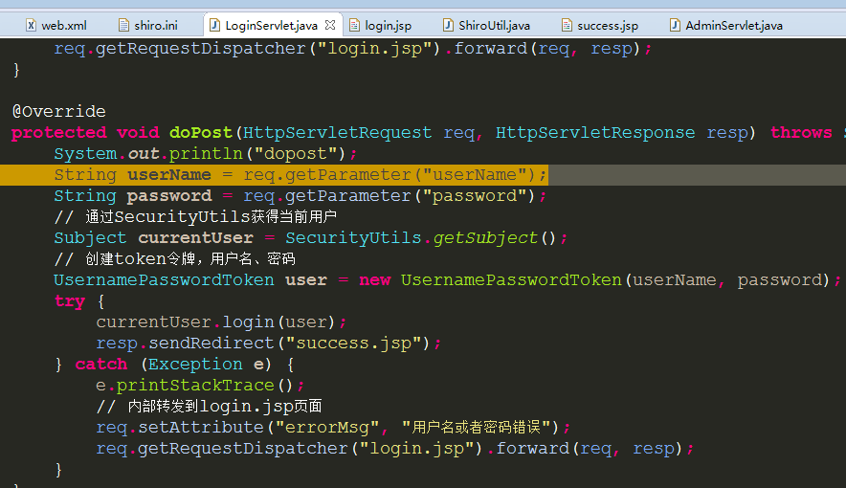 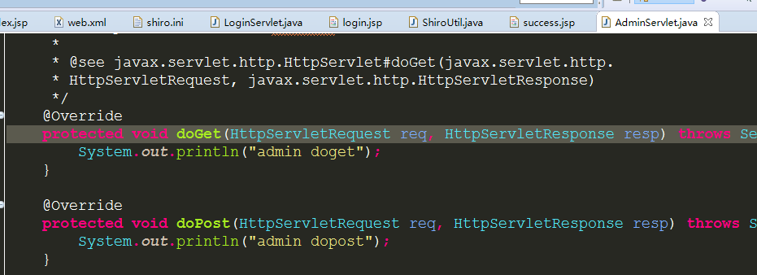

在web.xml中配置servlet映射关系

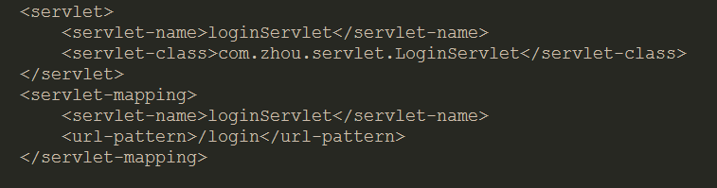 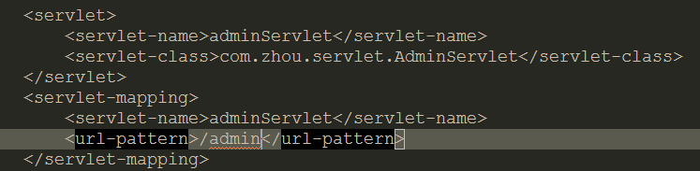

编写两个简单的页面

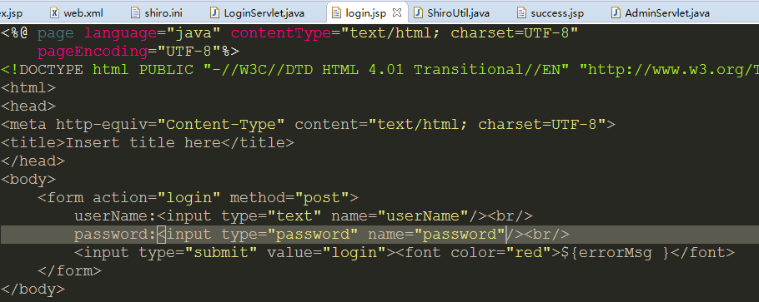 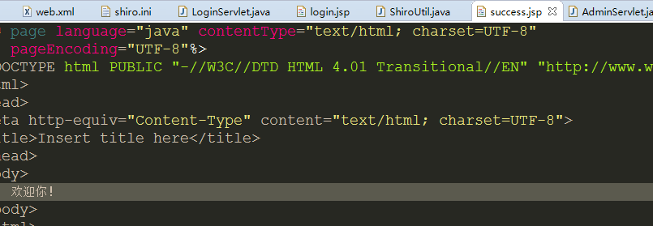

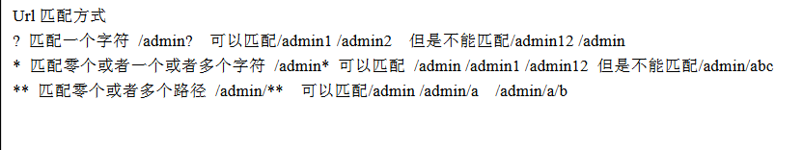

第七讲 使用自定义realm从数据库获取用户的信息包括权限、角色

使用上一讲的web集合项目，在web.xml中添加访问mysql需要的jar包依赖，数据库创建三个表，t_users/t_role/t_permision并建立主外键联系，建立一个user实体

加入Dbutil用来连接数据库使用，创建自定义的realm

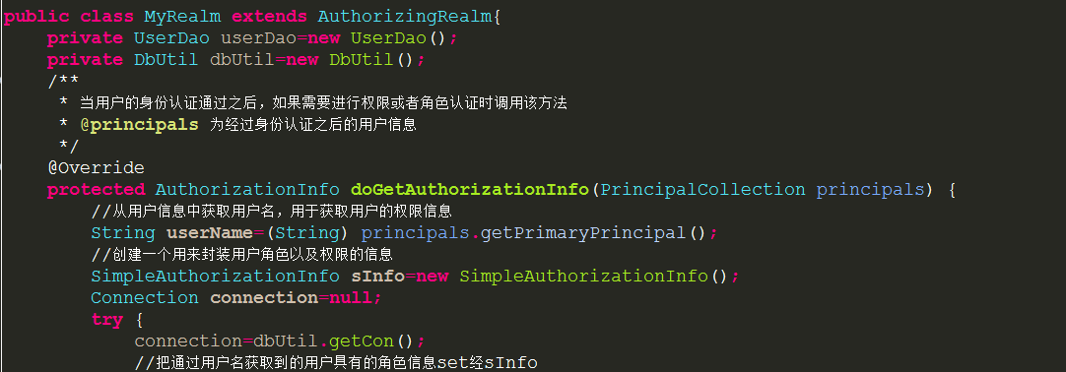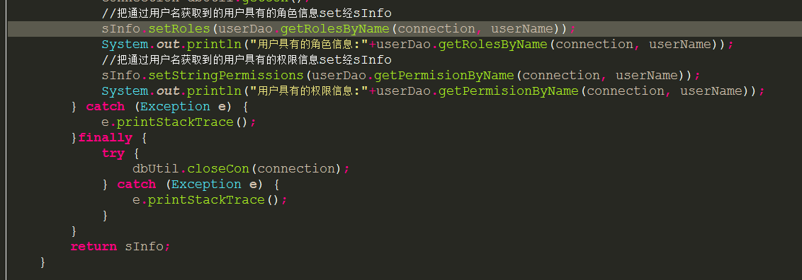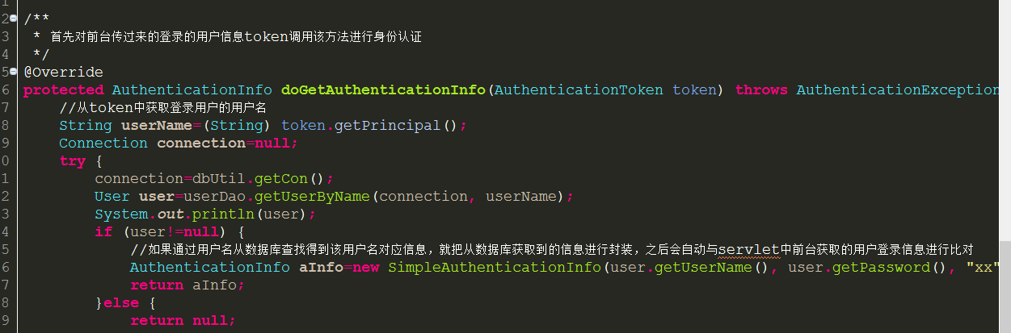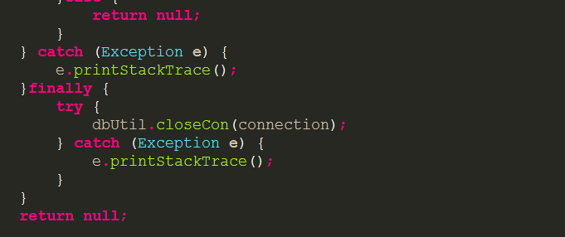

建立一个userdao,用来对数据库的查询操作，获取需要的信息

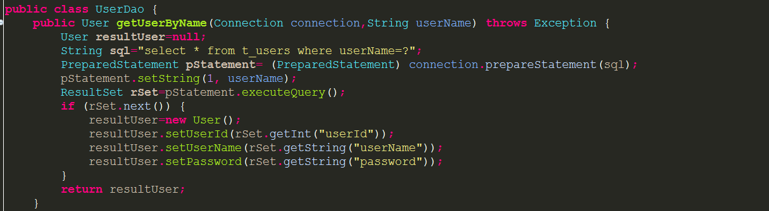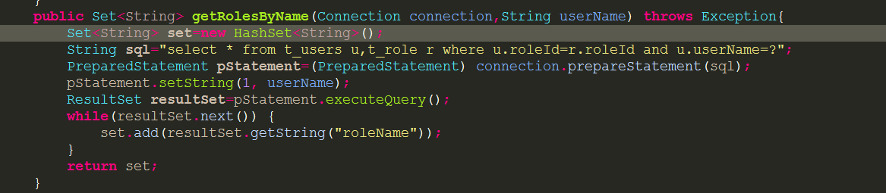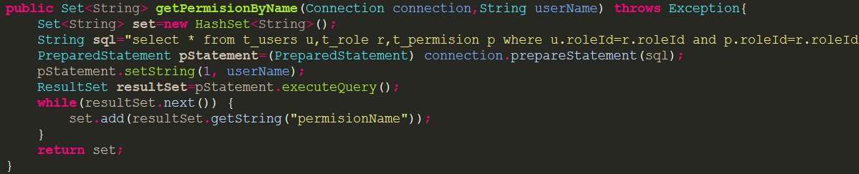

第八讲： Shiro加密

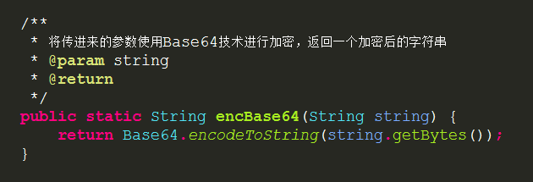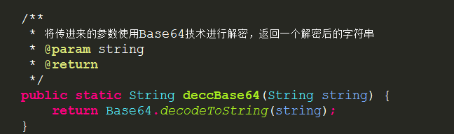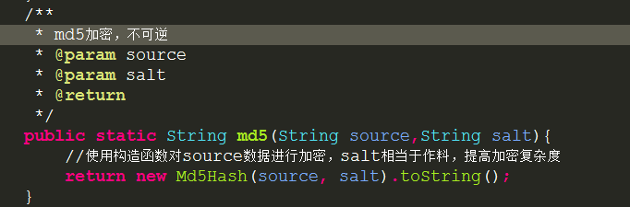

一般使用Md5加密，因为过程不可逆，因此一般是在用户注册的时候，把用户的密码使用Md5加密方式，对密码进行加密，然后把加密的数据保存到数据库中，当要进行用户身份认证时先把用户登录的密码使用同样的加密方式得到数据再与之前注册时保存到数据库中的数据进行比对。